WIFI背景音乐控制器

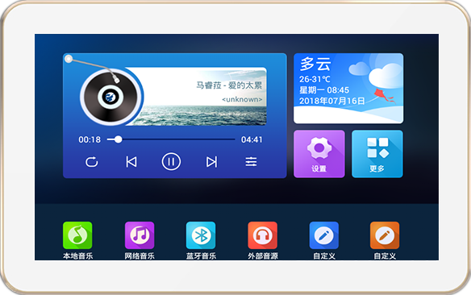

为了您能够快速正确使用本主机，使用前请详细阅读用户手册，请妥善保管本手册。
前 言
承蒙选用本公司安卓智能主机，本公司所有产品出厂前均经严格的测试，信守质量承诺，本主机采用的7寸高清数字显示屏，多点电容式触摸，主芯片采用四核Cortex-A9架构，主频1.8GHz, 基于Android4.4操作系统，可轻松扩展第三方应用程序，轻松实现无线网络功能，随时获取网络音乐、视频，引领背景音乐进入一个全新的互联娱乐时代！
本主机特色功能5.1声道，3D环绕音效。给您还原最真实的声音，体验震撼音质。主机内置虚拟杜比环绕解码芯片，主要特点： 1.内带杜比定向逻辑和 DVD（AC-3）混合信号解码输器，解出的环绕信号为2声道全频带，和AC-3环绕声相同，优于杜比定向逻辑系统。 2.前方采用3 D立体声增强技术，后方采用3D合成虚拟环绕技术，分两种增强方式（低增强和高增强），具有中置输出及低音增强功能。 3.使用5声道实现环绕声。
本主机内置4.0蓝牙音频模块，支持无损音乐（APE、FLAC等）传送播放，为您提供高质量音乐享受；
本主机支持DLAN、AirPlay等无线音乐协议，轻松享受同网WIFI音乐推送；
本主机搭配本公司的WIFI功放，还可以作为一个中控主机来使用，可轻松实现通过局域网，来控制多台WIFI功放，播放不同的歌曲，随心共享各设备的音乐；还能通过手机控制、分享每台WIFI音乐设备乐曲播放，真正做到音乐随心而动！本机3路音源切换全部实现音频自动检测，免除手动切换的麻烦，实现真正的智能化，创行业之先例。

为了方便您安装、调试和使用本产品，安装、调试之前请祥细阅读本手册。

目录

主机功能说明 1
产品参数 2
整机性能参数 2
安装及拆卸本机说明 2
本机安装操作方法如下 3
整机外观说明 4
485控制协议 4
主界面显示说明 7
使用本机 8
一 本机初始化 8
二 主要应用使用介绍 10
1 云佳音 10
2 桌面天气 16
3 局域网对讲，不同主机互相控制播放音乐 16
4 音乐 17
5 收音机 17
6 文件管理 18
7 图库 18
8 视频 19
系统软件升级 20
恢复出厂设置 20
注意与安全 20
1 注意事项 20
2 安全须知 20
故障排除 21

主机功能说明
1、CPU: 四核 A7 主频：1.8GHz
2、内存RAM:1G 本机存储：8G
3、屏幕：多点电容式触摸屏+7寸高清1024*600显示屏
4、操作系统：安卓操作系统
5、支持多种音频格式，APE,FLAC,ACC,MP3，WAV，WMA,AAC,OGG,AIF,MPE,MIDI,CD格式等等
6、支持视频文件：RM/RMVB/FLV/MKV/MP4等格式，最大支持1080P
7、网卡：100M/10M自适应以太网卡、IEEI 802.11b/g/n无线Wi-Fi
8、蓝牙：4.0 支持无损音乐（FLAC、APE）传送；
9、支持U盘和TF卡播放功能，最大支持64G。
10、可以内置多种多种应用软件：天气、万年历、新闻、网络收音、音乐等等
11、支持安卓、苹果手机通过手机客户端对本主机控制，实现对机器上音乐播放器的控制：上下曲、音量加减、开关机、重命名等等
12、语音搜索：支持语音搜索歌曲、新闻、笑话、故事等
13、收音功能：内置网络收音机接收全球各个国家地区各种语言的网络电台。
14、支持屏保：可选择电子相册、时钟等屏保方式。
15、浏览下载图片，幻灯显示，支持多种图片格式，并能将喜爱的图片设置成背景图
16、语音自动识别：支持语音识别控制主机操作。
17、支持局域网语音实时对讲
18、支持定制个性化桌面
19、多房间分区播放：支持通过本主机或手机控制多台主机分区播放音乐网络电台。
20、多声道集中控制：支持通过本主机或手机控制多台主机同时播放同首音乐,网络电台,也可以同时控制多台主机播放不同音乐,网络电台。
21、DLAN无线推送播放：支持安卓手机,安卓平板电脑,笔记本,台式电脑通过DLAN协议推送 手机本地音乐,网络音乐,网络电台,到主机进行播放。
22、Airplay无线推送播放：支持苹果手机,苹果平板电脑,苹果笔记本,通过Airplay协议推送手机本地音乐,网络音乐,网络电台,到主机进行播放。
23、本机采用面板全精雕五金壳，散热更可靠，系统更稳定
24、支持移动端app语音控制主机搜索、播放、暂停音乐，语音控制上一曲下一曲，语音控制主机开关机等。

产品参数
类别 | 内容 | 描述
基本参数 | 主机频率 | 1.8GHz
基本参数 | DDR-RAM | 1GB
基本参数 | 内存 FLASH | 8G
基本参数 | 操作系统 | Android4.4
基本参数 | 网络模式 | WIFI
基本参数 | 存储卡： | TF卡，最大支持32G
基本参数 | 主屏幕 | 7.0寸高清TFT显示屏,分辨率 1024*600，多点电容式触摸
基本参数 | 视频播放 | 支持3GP、MP4等格式，支持最大分辨率1080P
基本参数 | 音乐播放 | 内置音乐播放器，支持MP3/AAC/AMR/WAV等多种格式
基本参数 | 输入法 | Android键盘，讯飞输入法等
基本参数 | 图片浏览 | 支持JPG、BMP、PNG、GIF等格式图片浏览

整机性能参数
电源 | AC90V-250V(50HZ) | 负载 | 8欧姆
输出功率 | 4x30w | 音频信噪比 | ≥98dB
WIFI距离 | 空旷处50米 | 红外遥控距离 | 10米
蓝牙距离 | ≧10米 | 产品主机尺寸 | 183*114*11mm
本公司不断改进产品性能，设计规格如有变更，以实物为准，恕不另行通知。

安装及拆卸本机说明
1、预埋所提供的175*110*60底盒，底盒深度60MM。
2、本产品使用到的线材：多股铜芯电线、音频线、音响线。
3、布线提醒：多个点（多个产品）时，布线采用并联方式，既可从线上并接，也可通过分线盒并接。
4、安装及拆卸本机时请向供货商咨询。
5、不要擅自维修本机，如果需要维修，请向供货商咨询，由专业人员来维修。

本机安装操作方法如下
1、将支架用支架螺丝拧紧接线盒上。（如图一所示）
2、把接线盒里面的线材用主机的接线瑞子与主机接线柱连接好后，把主机放置在接线盒内。（如图二所示）
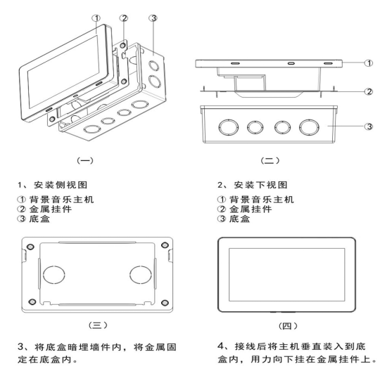
3、安装完成，打开电源开关机键，即可以开机。

整机外观说明
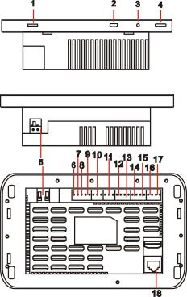
- TF卡插入座：TF卡缺口向右插入卡座，最大可支持32G容量；
- Mini USB插口：可通过转接头外接标准1.1、2.0 的U盘，最大可支持64G容量；
- 咪头：即平常所说的麦克风或话筒、传声器
- 电源按键：按下此键3秒钟开机，在开机情况下按下此键3秒钟关机，短按进入休眠，再次短按唤醒；
- 电源输入线：两股铜芯电线，单股铜芯0.75平方以上；
- 预留IO1：预留的IO口；
- 预留IO2：预留的IO口；
- GND公共地：公共地线；
- 485控制线：两股铜芯电线，单股铜芯0.75平方以上，图中8的左边及8为485的两个接口；
- AUX音频输入：音频线（两芯屏蔽线：俗称话筒线），RVVP2X0.5、RVVP2X0.75；
- 音频输出（OUT）：音频线（两芯屏蔽线：俗称话筒线），RVVP2X0.5、RVVP2X0.75；
- 低音炮音频输出（BASS）：同轴线（一芯屏蔽线：俗称同轴线）；
- 中置功放（FC）：置于中间的喇叭；
- 环绕左功放（SL）：置于左后方的喇叭；
- 环绕右功放（SR）：置于右后方的喇叭；
- 前置左功放（FL）：置于左前方的喇叭；
- 前置右功放（FR）：置于右前方的喇叭；
- 网线接口：连接有线网络时可以使用；

485控制协议
 |  | 背景音乐控制协议
通讯方式：RS-485
 | 波特率：9600bps
 | 奇偶校验位：无
 | 数据位：8bits
 | 停止位：1bits
命令：DATA1/DATA2/DATA3/DATA4/DATA5/DATA6
DATA1:起始符（0xFA)
DATA2:房间号（0x00)（机器唯一标识)
DATA3:功能码 见下表
DATA4:组ID（0x00)（机器所属组)
DATA5:校验码(Check) Check=（起始符+房间号+功能码）&0xff 取数据和的后2位(16进制4字节)
DATA6:通讯结束标识(0xFE)
功能码（data3)
序号 | 功能码 | 校验码(Check) | 功能
1 | 0x01 | 0xFB | 声音1级
2 | 0x02 | 0xFC | 声音2级
3 | 0x03 | 0xFD | 声音3级
4 | 0x04 | 0xFE | 声音4级
5 | 0x05 | 0xFF | 声音5级
6 | 0x06 | 0x00 | 声音6级
7 | 0x07 | 0x01 | 声音7级
8 | 0x08 | 0x02 | 声音8级
9 | 0x09 | 0x03 | 声音9级
10 | 0x0A | 0x04 | 声音10级
11 | 0x0B | 0x05 | 声音11级
12 | 0x0C | 0x06 | 声音12级
13 | 0x0D | 0x07 | 声音13级
14 | 0x0E | 0x08 | 声音14级
15 | 0x0F | 0x09 | 声音15级
16 | 0x10 | 0x0A | 声音16级
17 | 0x11 | 0x0B | 声音17级
18 | 0x12 | 0x0C | 声音18级
19 | 0x13 | 0x0D | 声音19级
20 | 0x14 | 0x0E | 声音20级
31 | 0x31 | 0x2B | 上一曲
32 | 0x32 | 0x2C | 下一曲
33 | 0x34 | 0x2E | 单曲循环
34 | 0x36 | 0x30 | 全部循环
35 | 0x37 | 0x31 | 播放
36 | 0x38 | 0x32 | 暂停
37 | 0x39 | 0x33 | 停止播放
38 | 0x41 | 0x3B | 音量+
39 | 0x42 | 0x3C | 音量-
40 | 0x43 | 0x3D | 静音
41 | 0x51 | 0x4B | 开机
42 | 0x52 | 0x4C | 关机
43 | 0x70 | 0x6A | 播放TF卡音乐
44 | 0x71 | 0x6B | 播放U盘音乐
45 | 0x77 | 0x71 | 外部音源AUX1
备注：1、控制端发送控制指令后，音乐主机接收到指令执行相应控制后，返回接受指令给控制端；
列如： 控制端发送打开TF卡指令: FA 00 70 00 6A FE
音乐主机返回状态： FA 00 70 00 6A FE

主界面显示说明
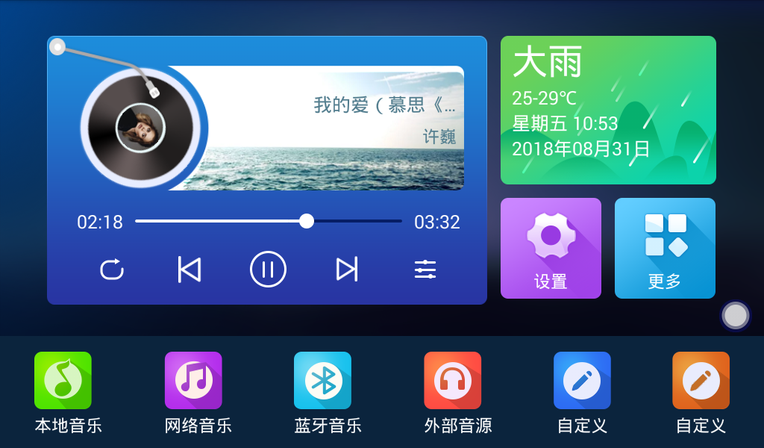

1.播放器：音乐播放器，可以看到正在播放的音乐，调节音量、上下曲。
2.本地音乐：本地音乐播放器，可以播放本地音乐。
3.网络音乐：可以在线播放音乐
4.蓝牙音乐：可以用手机蓝牙连接播放音乐。可以进入云佳音，配合移动端app可对主机进行控制
5.外部音源：点击外部音源，可以进入云佳音，配合移动端app可对主机进行控制
6.自定义：点击自定义可以添加你想要用的应用。
7.设置：点击设置可以进入主机的常用设置。
8.更多：点击更多可进入已装应用列表查看您所安装的所有应用。
9. 时间与天气：开机进行相关地理位置初始化设定后就可以显示时间与当地天气

13.时间与天气：开机进行相关地理位置初始化设定后就可以显示时间与当地天气
注：本主机为5.1声道、3D环绕音效主机，可支持切换为前置、环绕等不同音效，不同音效则不同喇叭会开始工作。如在云佳音中的设置把音效设置为为前置音效时，则前置音箱工作，中置及后置不工作。环绕音效时则所有音箱都处于工作状态。因此如果初次使用本主机时您发现若有些音箱不工作时，请确定主机设置中是否为环绕音效。

使用本机

一 本机初始化
在您第一次打开主机时需要进行一系列设置，下面就跟着我一步步操作来熟悉背景音乐主机吧！
第一次开机时应该是以下这个样子的：
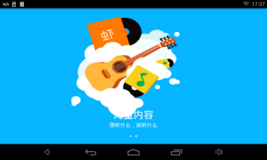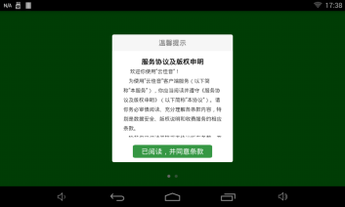
图1-1 图1-2
并且会提示您网络连接失败哦！
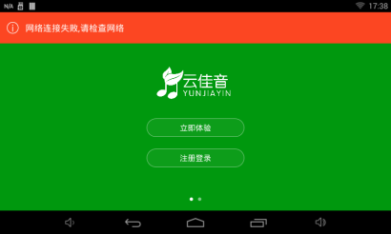
图1-3
因为本公司的这款音乐播放器是需要联网的，所以需要连接上网络才可以哦！好的，那接下来，我们这就去设置网络。首先在机器顶端向下滑动出现状态栏，出现如图1-4的界面，并点击该界面的红色圈的图标，就可出现图1-5的界面，该界面有亮度、设置、wifi等相关设置。
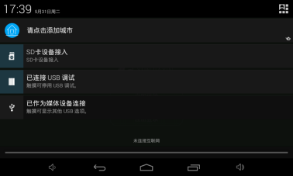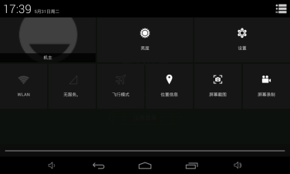
图1-4 图1-5
点击设置，就可进入图1-7的界面，再点击WLAN进入图1-7的界面，接下来就是选中您家中的WIFI 输入密码，连接上以后就可以按返回键，返回图1-3的界面，此时有网了，就可以进入云佳音应用了。点击立即体验就进入了云佳音的主界面如图1-8.
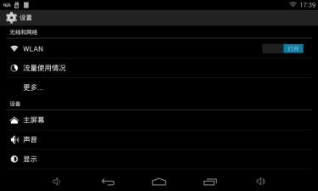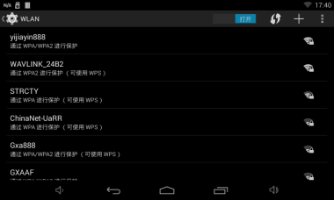
图1-6 图1-7
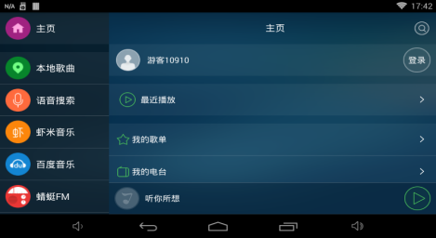
图1-8
好的，到这里就完成了第一步的设置了，接下来按两下返回键或者按一下主页键回到主界面，如图1-9.
！
图1-16

二 主要应用使用介绍
经过上面的初始化之后，接下来就让我们一起来熟悉下本公司5寸背景音乐主机的主要应用的使用吧！

1 云佳音
云佳音是本公司推出的一款家庭背景音乐播放控制app，通过它对家庭背景音乐控制器进行连接控制，而且可以把手机app端的丰富内容推送到控制器主机进行播放，还有强大的语音功能，通过语音控制音乐的查找和播放。下面就让我为您介绍云佳音的强大功能吧！
在主界面点击蓝牙音乐/外部音源，都可进入云佳音应用主界面，如图2-1-1
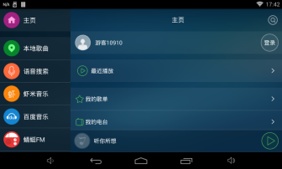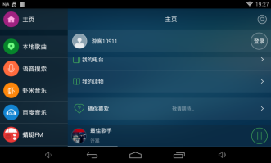
图2-1-1 图2-1-2
在主界面可以看到左侧有相应的来源不同的音乐资源，点开后即可在线畅快听音乐。右侧有最近播放，里面是您最近播放的歌曲，下面的我的歌单是为了让您在听到好听的歌曲时收藏做准备的，您可以把自己喜欢的歌曲建在一个歌单中即一个列表中，也可建立多个歌单，为自己喜欢听的歌曲分类，听自己喜欢听的，不用再为找曾经听过的好听的歌麻烦而烦恼。还有听到比较好听的电台和读物也可以收藏哦，就在我的电台及我的读物里。
接下来我们看下左侧本地歌曲这一项。
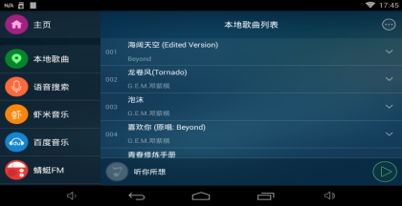
图2-1-3
在该项下我们可以看到所有的本地的歌曲（包括主机存储中的歌曲及SD卡中的歌曲）。点击相应的歌曲即可播放该歌曲。
下面再继续介绍下云佳音的强大的语音搜索功能。点击语音搜索，就会出现如图2-1-4的界面，然后您只需要说出相应的歌曲或者要它执行的操作，它就会立马执行。比如你可以说：刘德华的歌曲，它就会为你播放刘德华的歌曲。或者你可以直接说：播放恭喜恭喜，那么它就会为你播放歌曲恭喜恭喜，如图2-1-5.突然你又不想听了，你点一下语音搜索然后说：关机，它立马会为你停止播放歌曲并将主机关闭。您要它做什么？请大声的说出来吧！
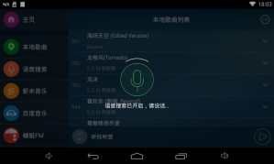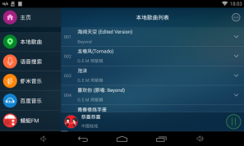
图2-1-4 图2-1-5
语音搜索的下面是虾米音乐，点击它就会出现虾米音乐上的周热门、榜单及电台，选择您想要听得歌曲，音乐马上响起来。点击红色圈内的位置就可以进入播放歌曲的界面如图2-1-9。
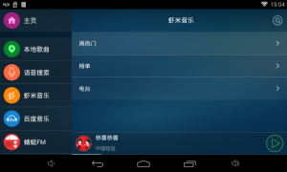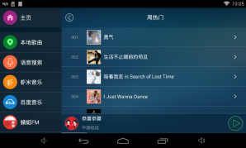
图2-1-6 图2-1-7
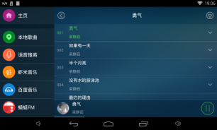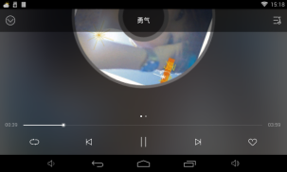
图2-1-8 图2-1-9
在图2-1-9的右上角的红圈内的是播放列表，点击可查看正在播放的歌曲的列表。下面的长方形红色圈内的从左到右依次是控制播放模式的（单曲循环、随机播放、顺序播放）、上一曲、播放/暂停、下一曲、收藏。
好了，到这里为止虾米音乐就已经介绍完了，下面的百度音乐、蜻蜓FM、考拉FM、荔枝FM、懒人听书、儿童读物等这里就不一一介绍了，功能操作都与虾米音乐一样，只是音乐来源不一样。让我们继续介绍云佳音的使用——设置；设置里面有切换播放模式、定时关机、定时开机、设置闹钟、蓝牙重命名、清除图片缓存、手机控制端下载。
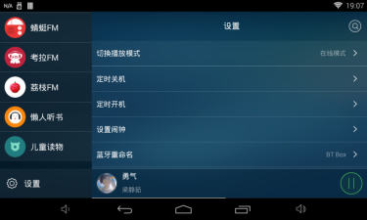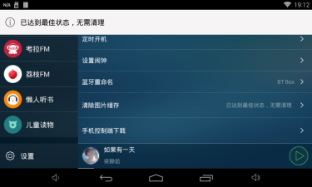
图2-1-10 图2-1-11
切换播放模式：顾名思义，就是切换音乐的播放模式，一共有五种播放模式——在线模式（播放在线音乐）、内部存储卡模式（播放内部存储卡内的歌曲）、外部存储卡模式（播放SD卡中的歌曲）、外部音源模式（播放通过本机的外部音源输入接口输入的音乐）、蓝牙模式（播放连接到本机的蓝牙设备上的歌曲）。不同的播放模式，音乐来源不一样。
定时关机：即设定一个时间，本机会在指定的时间将主机关闭。点击图2-1-13中右上角红色圈内的图标即可添加定时关机。添加界面如图2-1-14所示，选择好定时关机时间及重复时间还有标签。其中重复是指是否要在以后都在指定的星期几定时关机还是只是一次。标签是指您给这个定时关机的命名，以示区分。
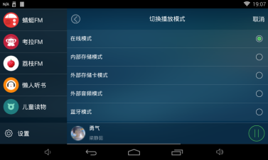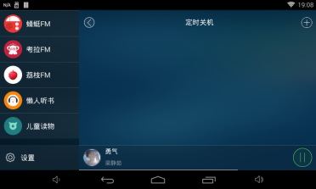
图2-1-12 图2-1-13
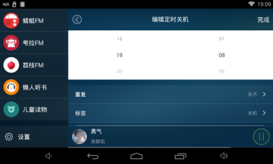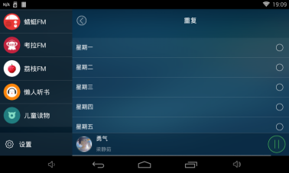
图2-1-14 图2-1-15
定时开机：设定一个时间，主机到设定好的时间时会自动开机并且播放指定的音乐。其中设置时间及重复、标签时与定时关机一样，唯一的不同就是多了一个铃声的设置。点击铃声设置就可以看到本地歌曲及所搜音乐界面，可以选择您想听的音乐点击确定，然后点击完成设置，到了指定时间后主机会自动开机并播放您指定的歌曲。
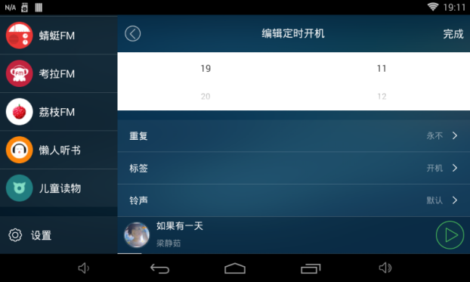
图2-1-16

闹钟设置：设置一个闹钟在指定时间播放指定歌曲，该功能设置与定时开机设置一样操作，此处不赘述。
蓝牙重命名：将蓝牙重命名，有利于记忆，在连接主机蓝牙时更方便辨认。
清除图片缓存：因为云佳音有在线音乐，所以将在线音乐的图片缓存到本地，时间长了以后可能会造成主机内存不足，所以需要在这里清除图片缓存来释放更多内存。
手机端下载：该主机有一款移动端app可供下载，配合移动端app使用，能令您使用过程中更加方便。
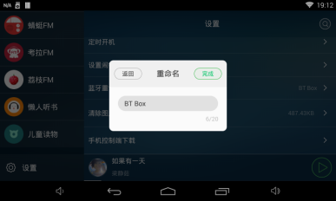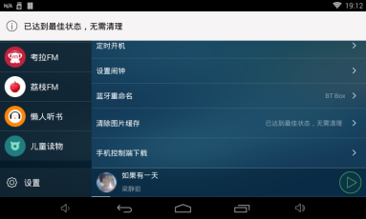
图2-1-17 图2-1-18
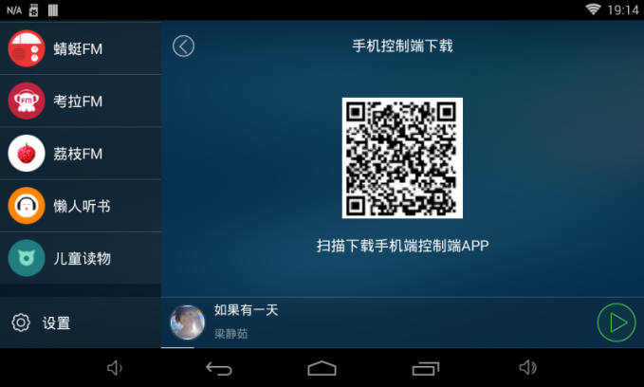
图2-1-19
手机安装手机端app以后，只要在同一个WiFi下就可以给主机推送音乐并且对主机进行控制，如控制主机音乐播放暂停、音量大小调节、控制主机开关机、设置主机定时开关机、闹钟、给主机重命名，给主机蓝牙重命名等一系列控制功能，更多精彩等你来发现。心动就赶快下载下来使用吧。

2 桌面天气
在主界面上可以看到时间天气的详细情况（如图2-2-1所示）

图2-2-1

3 局域网对讲，不同主机互相控制播放音乐
点击常用设置，打开分区控制，点击已连接的设备会出现下图（图2-3-1）
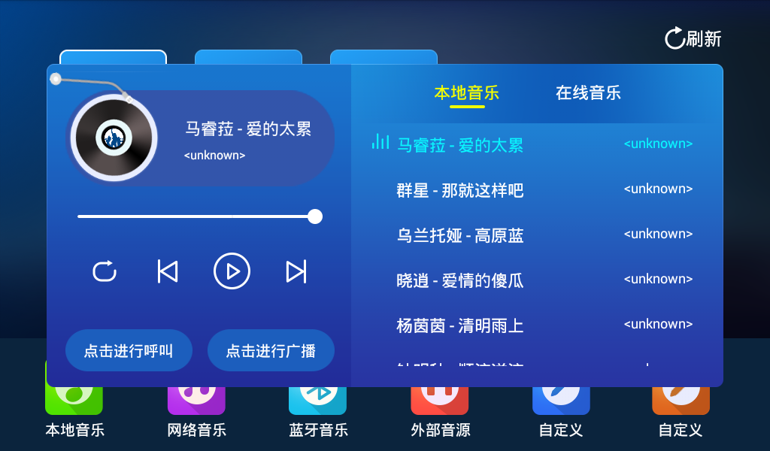
图2-3-1
点击（播放、暂停、上一曲、下一曲、）按钮，可控制在同一个局域网内其它主机播放音乐，也可控制在同一局域网内的所有主机同时播放音乐
点击进行呼叫：是指选定某一主机进行一对一呼叫对讲
点击进行广播：是对所有同一局域网内的所有主机进行统一呼叫对讲

4 音乐
主页面上的音乐是一款本地音乐播放器，可以播放本地歌曲。如图2-5-1至图2-5-2，可以看到界面上分了音乐人、专辑、歌曲、播放列表、正在播放这几个选项。进不同的选项就可以不同视角查看本地音乐。
在正在播放页面下点击右下角的三个小点就可以出现菜单，在菜单中有音乐库、随机播放、添加到播放列表、用作铃声、删除、音效等
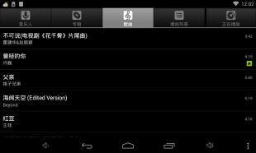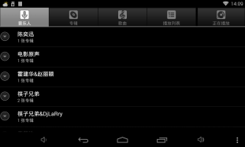
图2-5-1 图2-5-2
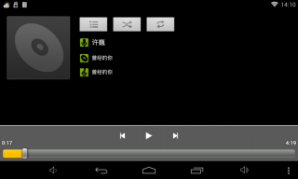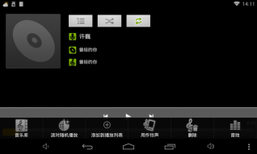
图2-5-3 图2-5-4

5 收音机
点击应用里的收音机APP，即可打开内置的网络收音机。如图2-6-1为网络收音机的主界面，图2-6-2为收音机的播放界面。里面有分类、广播、榜单、主播等点击进去就可以收听相应的广播。
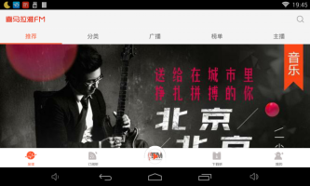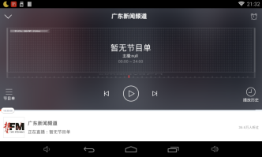
图2-6-1 图2-6-2

6 文件管理
点开主页面的文件管理，即可查看本机及SD卡中的文件。如图2-7-1及图2-7-2为本机文件夹及SD卡文件夹，点击进去即可文件。在文件管理里面用户可以文件进行复制、删除、移动、粘贴等操作。长按需要操作的文件，会弹出操作对话框，可对文件进行相应的操作。
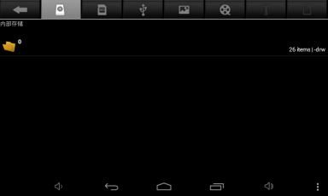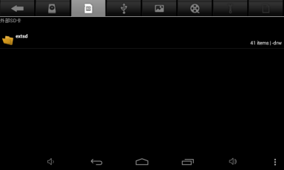
图2-7-1 图2-7-2

7 图库
图库即显示所有图片的应用。点击进去以后可以查看本机及SD卡中的图片，要对图片进行操作时长按图片即可。
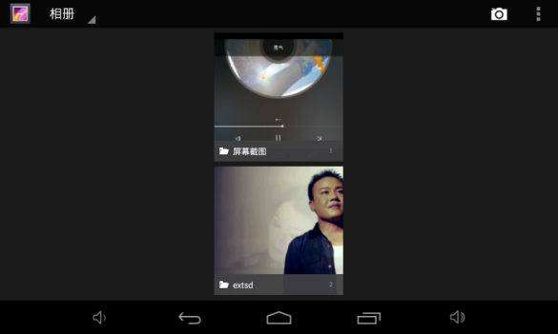
图2-8-1

8 视频
视频应用可以播放本地视频，单击视频可观看该视频，长按某个视频即可选择是否删除该视频。
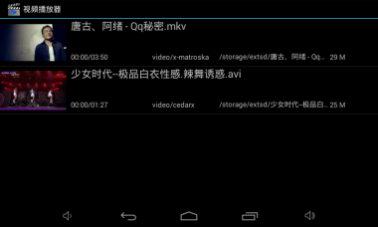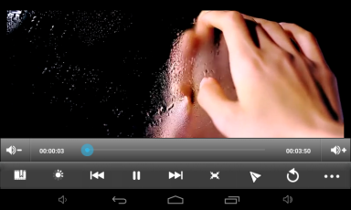
图2-9-1 图2-9-2

系统软件升级
本机支持TF卡升级，升级内容可从供货商处获得。如无必要，请不要随便升级，以免损坏主机系统。

恢复出厂设置
当您的机器出现重大错误等，可以使用恢复出厂设置来还原回出厂状态。恢复出厂设置包括删除下载的应用程序和用户设置等所有数据将会丢失，切记要备份您的资料。
- 在开机状态下，进入设置-备份和重置，点恢复出厂设置。
- 进入系统恢复状态
- 机器恢复完成重新启动机器。
恢复出厂设置未完成时不得断开电源，否则机器可能软件可能损坏。

注意与安全

1 注意事项
维护和保养
- 请保持设备干燥。请勿让本机接触水及水汽，或者用湿手操作本机，以免导致设备短路、因腐蚀引起的故障、人员触电。
- 请勿使本机受到强烈的冲击或震动，以免导致本机故障。
- 请勿在温度过高或过低区域，放置本机，否则可能会导致本机故障。
- 请勿撞击、扔掷、针刺本机，并避免跌落、挤压、弯曲本机。
- 请勿擅自拆卸本机，否则该机器将不在本公司保修范围之内。

2 安全须知
使用本机前，请阅读本节信息，并让您的孩子了解这些信息。有关更详细的信息，请参阅安全须知及注意事项。
- 请勿擅自拆卸本机，只有授权机构才可维修本机器。
- 请将本机远离磁性设备，本机的辐射会抹掉磁性设备上存储的信息。
- 请将本机安装在儿童触摸不到的地方，请勿让儿童在无人监管的情况下使用本机。
- 使用本机时，请遵守相关法律法规，并尊重他人隐私及合法权利。
- 使用 USB 数据线时请严格遵守本手册中的相关说明，否则可能损坏您的机器或个人计算机。

故障排除
下列检查有助于您解决使用本机时可能遇到的问题,在使用下面检查表之前，请检查连接和操作步骤是否正确。
故障 | 原因及解决方法
开机缓慢 | 本机系统升级后，首次开机时需要安装预装的应用软件，时间大概在2-3分钟，之后开机会比较迅速，一般在40秒左右。
无法连接WIFI | - 确保提供网络服务的无线路由器正常工作。  - 确保本机和无线路由之间距离保持在一定距离。  - 确保输入用户名和密码正确。
连接蓝牙播放没有声音 | - 手机端播放是否已选择为蓝牙播放。（苹果手机需要选择为蓝牙设备播放才行的）  - 手机端是否设置了静音。  - 主机端是不是设置了静音。  - 手机与主机距离太远。
WIFI推送不成功 | 1.主机与推送的手机或设备是否在同一网络。  2.网络内是否有大量文件件传输导致推送速度慢。  3.主机云佳音软件是否在运行，或尝试重新启动云佳音软件（云佳音使用可阅读APP内帮助信息）。  4.尝试重启推送的手机或设备的应用软件（如：酷狗、QQ音乐等）
摸上去发热 | 1.当一次使用多个应用程序，或屏幕开到最亮，声音很大时，可能会发热，属于正常现象，可关闭不常用的程序。
系统异常情况无法正常运行 | 当您在安装一些第三方应用程序时，可能会导致系统无法正常运行。您可以用按下复位键来复位系统。
无法打开网页 | 1.请保持路由与本机的距离保持在有效距离内。  2.请重启WIFI再试一次。
本机有时运行比较缓慢 | 请在高级任务管理结束一些暂时不需要使用的应用，卸载一些第三方应用程序，以释放更多的系统资源.
遥控器不灵敏 | 1. 遥控器的电池没电了，重新更换电源池。  2. 缩短遥控距离，减少遥控角度，绕开障碍物。
如以上方法仍未能排除故障，请到附近的供货商寻求协助，请勿自行拆机。

